DESIGN

Originální-
návod k obsluze

Indukční vařič

W3500 (2222)

S-Line 3500 (2227)
Pro Menu 3500 (2226)
Maitre 3500 (2231)

Braukmann GmbH
Raiffeisenstraße 9
D-59757 Arnsberg
www.caso-germany.com

Tel.: +49 (0) 29 32 / 80 55 4 - 99
Fax: +49 (0) 29 32 / 80 55 4 - 77

Email: kundenservice@caso-germany.de
Internet: www.caso-germany.de

Č. dokumentu: 2222-2226-2227-2231 26-09-2017
Tiskové a textové chyby vyhrazeny.
© 2017 Braukmann GmbH

1 Návod k obsluze 13
1.1 Všeobecné informace 13
1.2 Informace k tomuto návodu k obsluze 13
1.3 Varovná upozornění 13
1.4 Omezení záruky 14
1.5 Ochrana autorských práv 14
2 Bezpečnost 15
2.1 Použití odpovídající účelu 15
2.2 Všeobecná bezpečnostní upozornění 15
2.3 Zdroje nebezpečí 16
2.3.1 Nebezpečí elektromagnetického pole 16
2.3.2 Nebezpečí popálení 16
2.3.3 Nebezpečí exploze 17
2.3.4 Nebezpečí požáru 17
2.3.5 Nebezpečí elektrického proudu 18
3 Spuštění 18
3.1 Bezpečnostní upozornění 18
3.2 Obsah balení a inspekce transportu 19
3.3 Vybalení 19
3.4 Likvidace obalu 19
3.5 Instalace 19
3.5.1 Požadavky na místo instalace 19
3.5.2 Zabránění rušení přenosu signálu 20
3.6 Elektrické připojení 20
4 Montáž a funkce 21
4.1 Ovládací prvky a ukazatel 21
4.1.1 Ovládací pole a displej 21
4.1.2 Upozornění přístroje 22
4.1.3 Signální tóny 22
4.1.4 Ochrana před přehřátím 22
4.1.5 Typový štítek 22
5 Obsluha a provoz 23
5.1 Funkce a výhody indukčních vařičů 23
5.2 Upozornění k nádobí 23
5.3 Bezpečnostní upozornění 24
5.4 Provoz přístroje 25
5.4.1 Zapnutí 25
5.4.2 Výkonový režim 25
5.4.3 Powersharing (W3500, S-Line 3500) 25
5.4.4 Režim teploty 26
5.4.5 Časovač 26
5.4.6 Vypnutí 26
6 Čištění a péče 27
6.1 Bezpečnostní upozornění 27
6.2 Čištění 27
7 Odstranění poruch 28
7.1 Bezpečnostní upozornění 28
7.2 Signalizace poruch 28
7.3 Příčiny poruch a jejich odstranění 28
8 Likvidace starých přístrojů 29
9 Záruka 29
10 Technická data 30

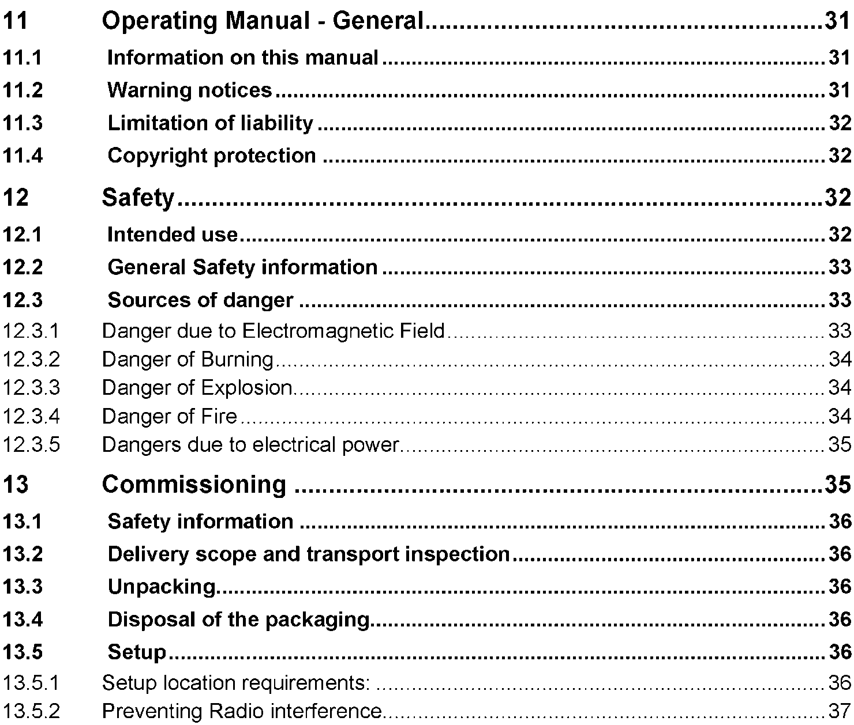

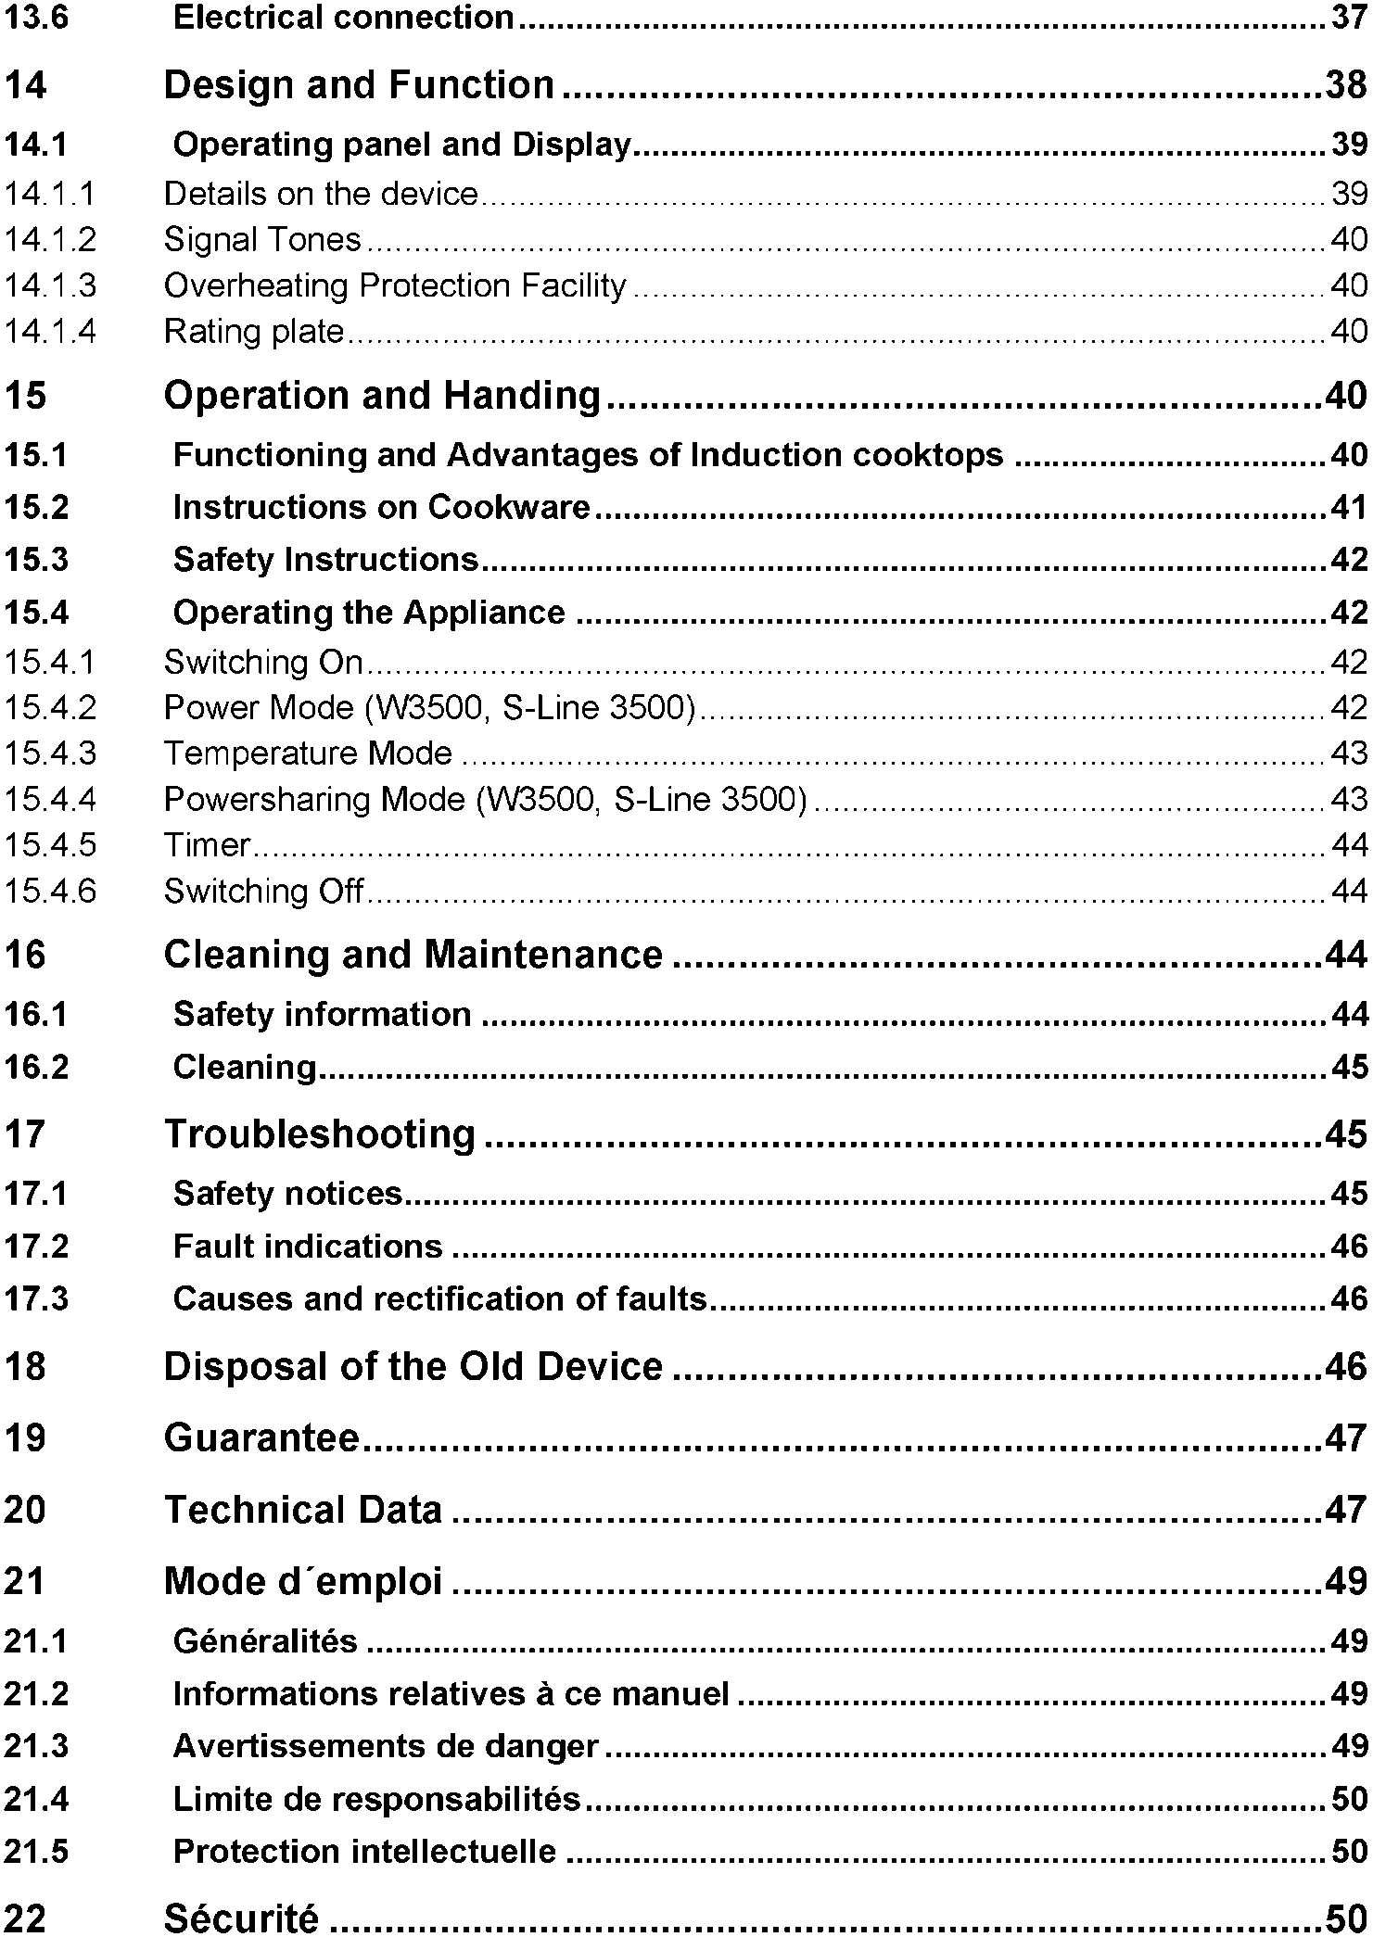

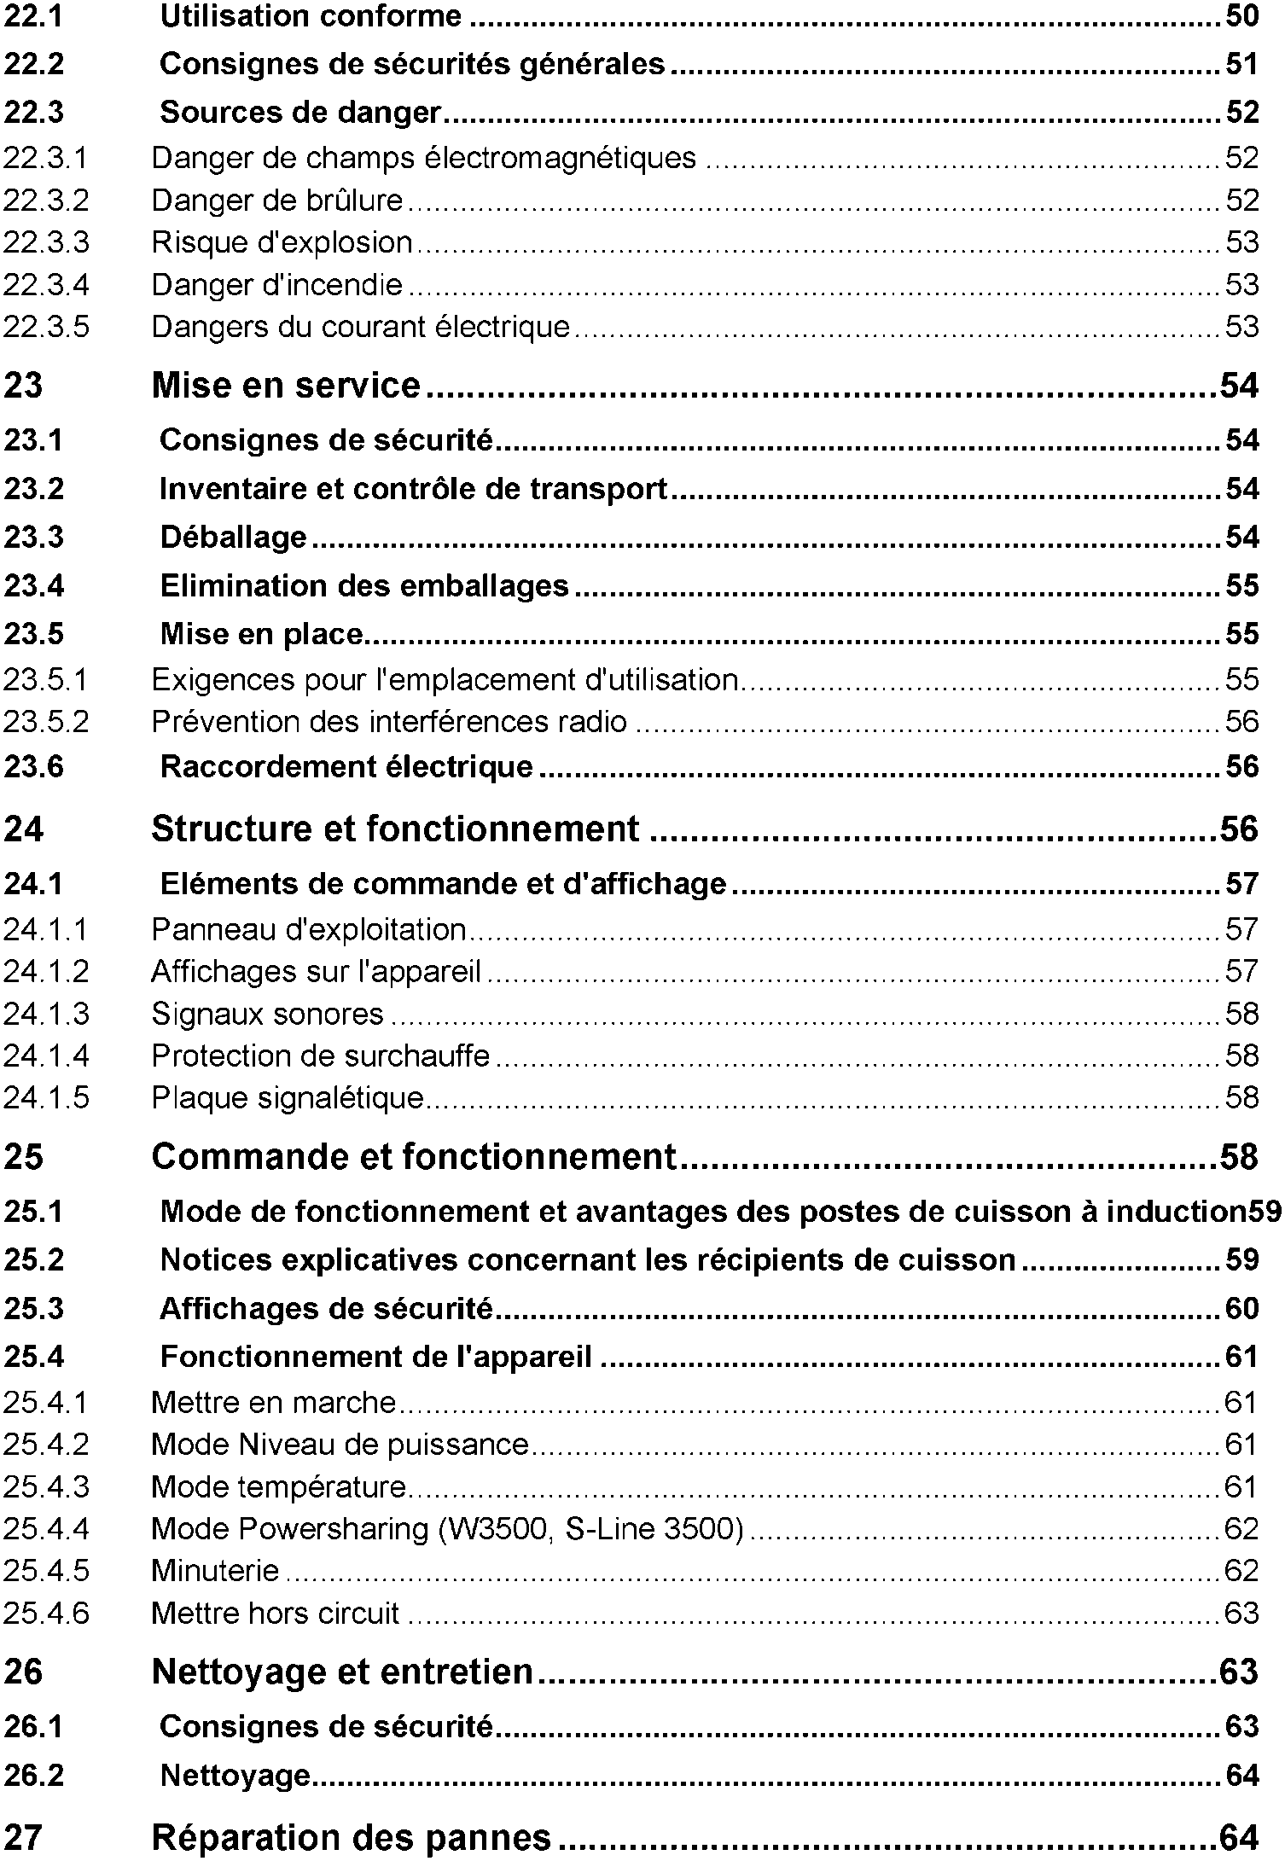

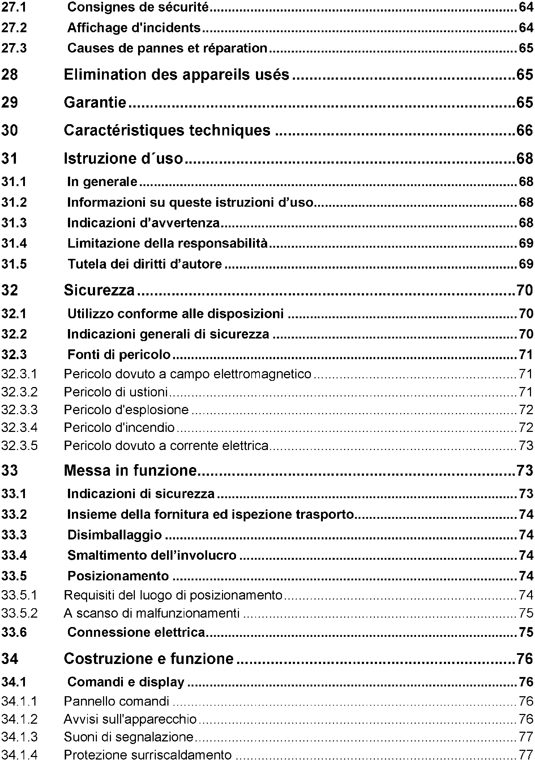

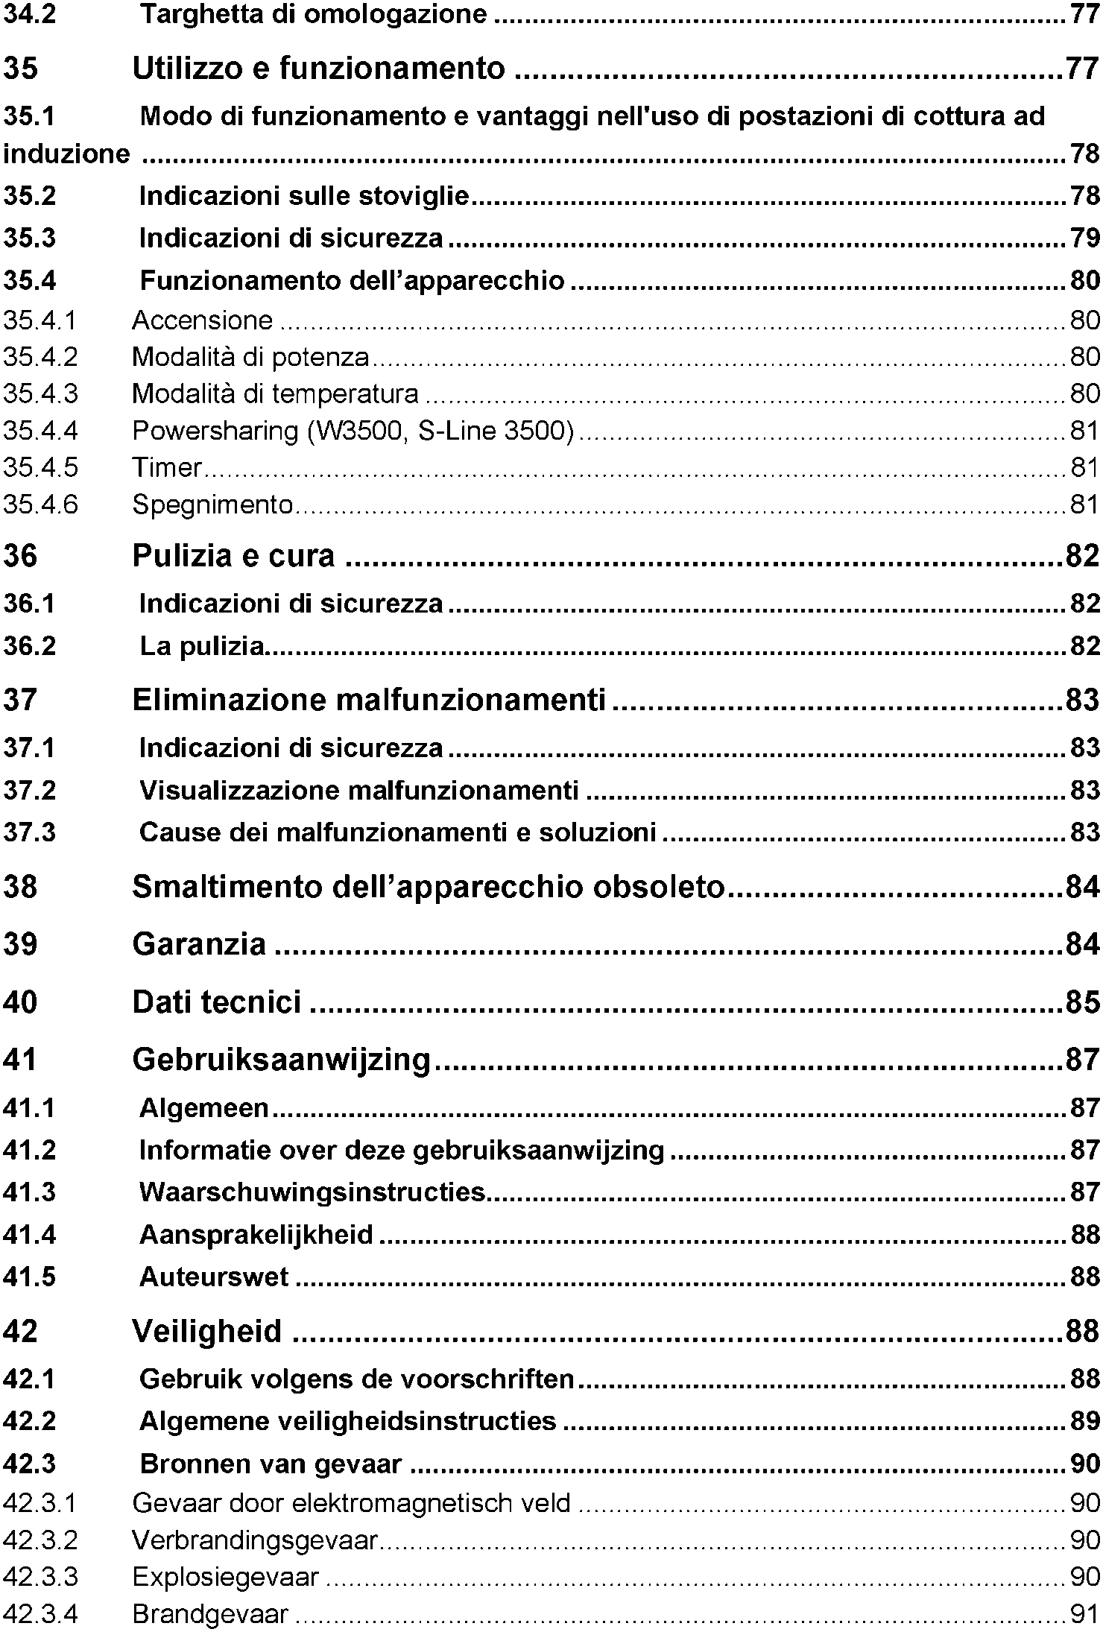

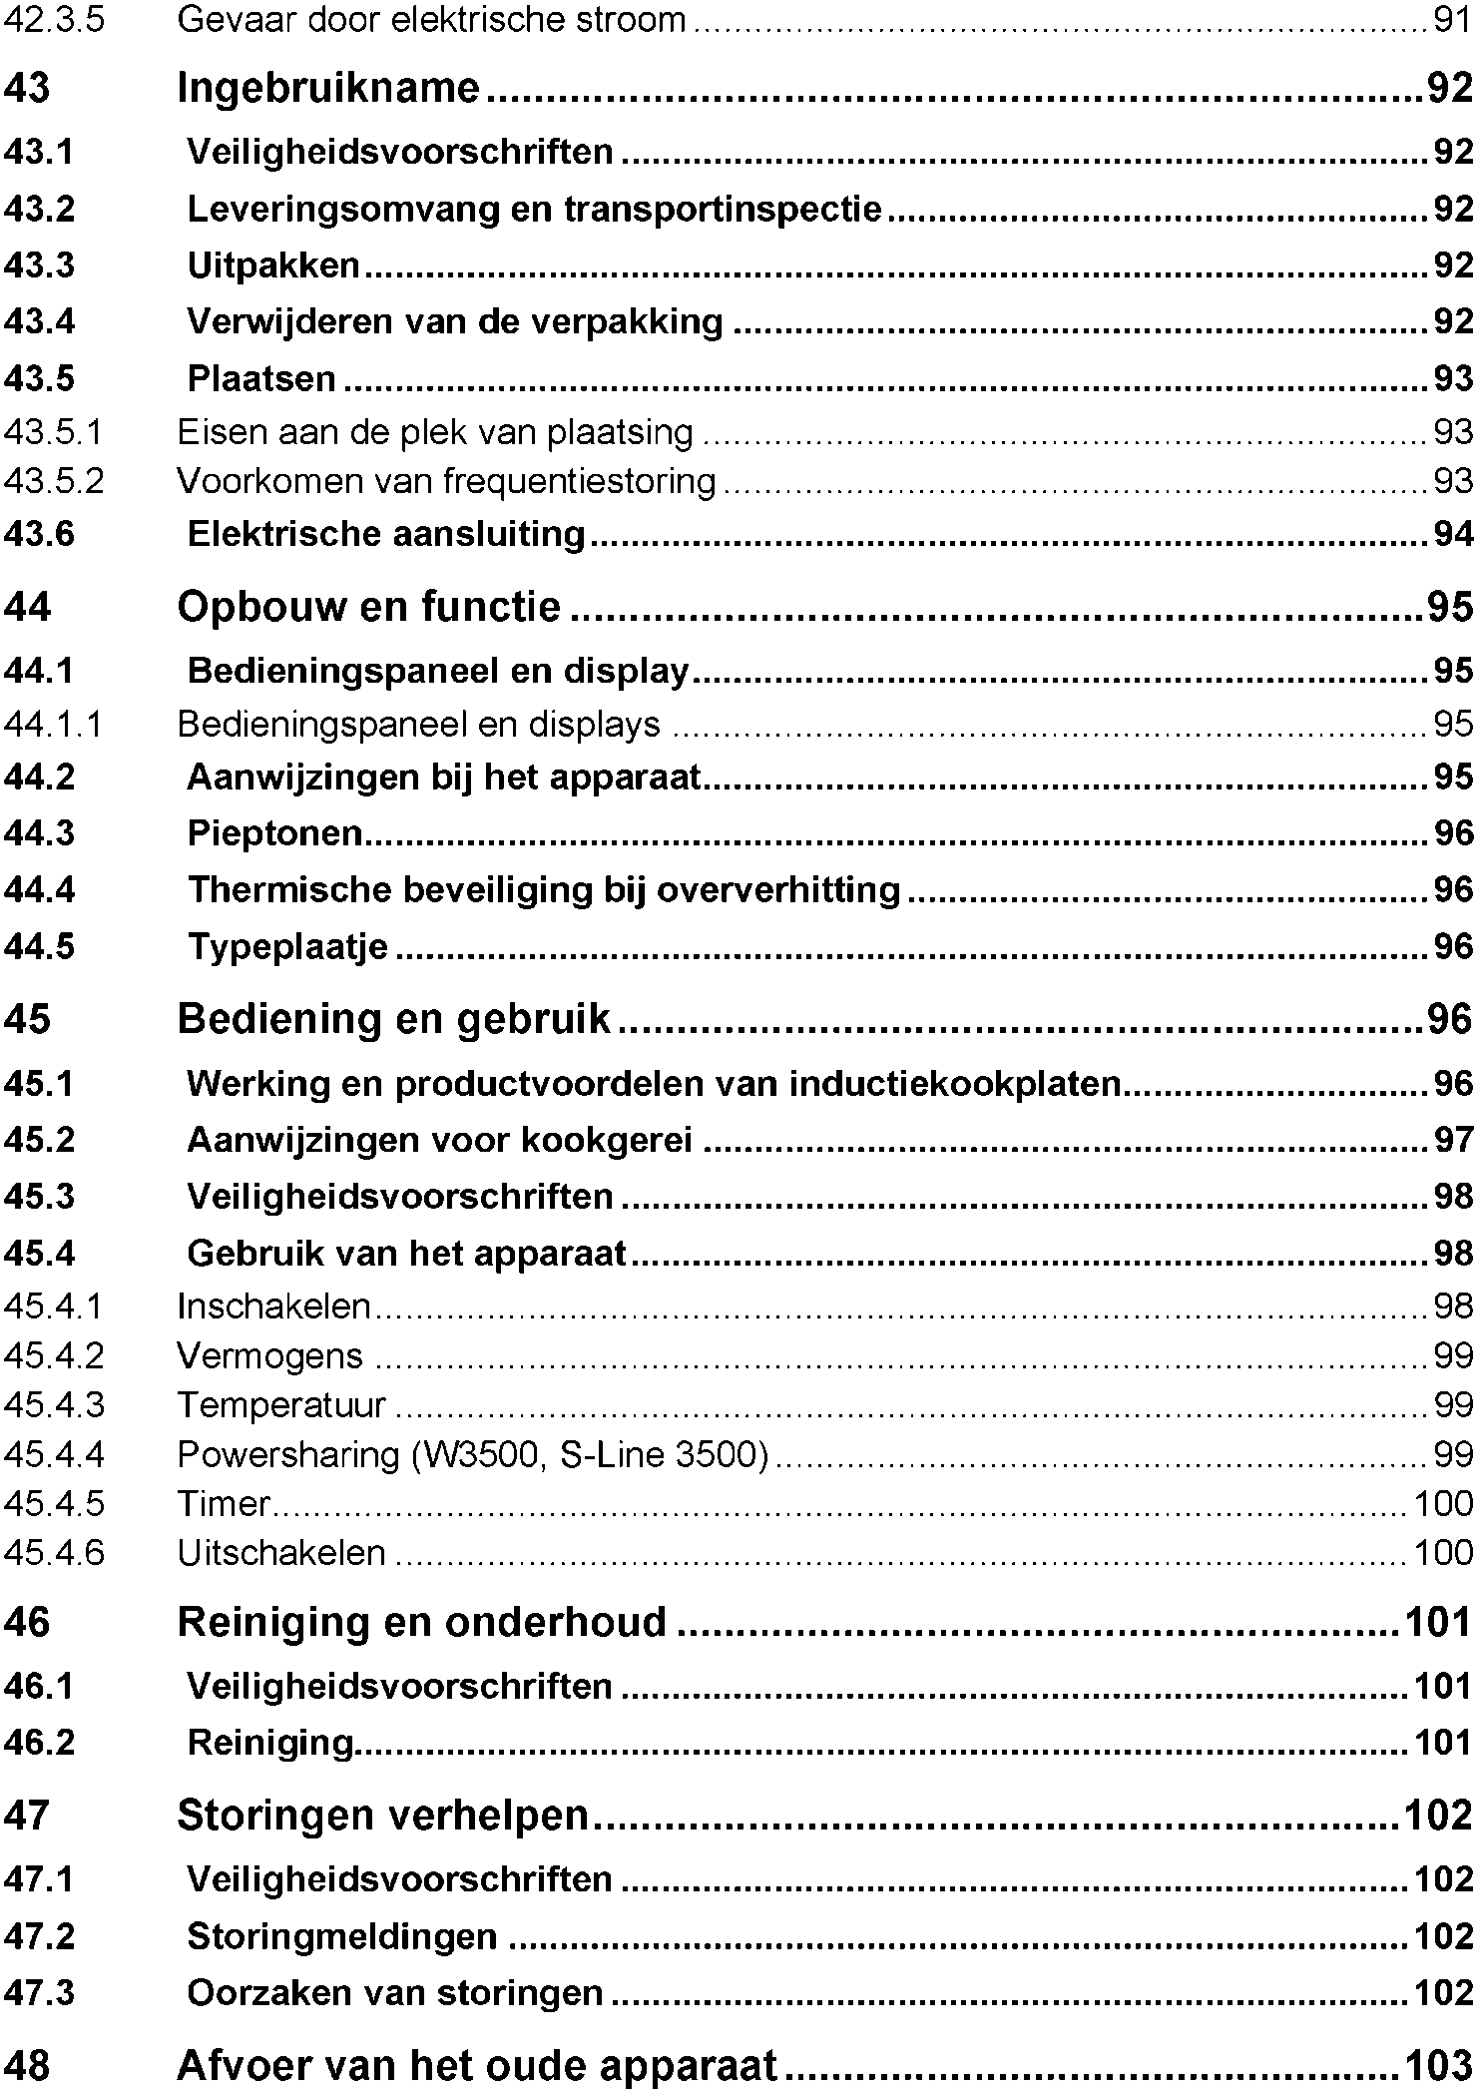

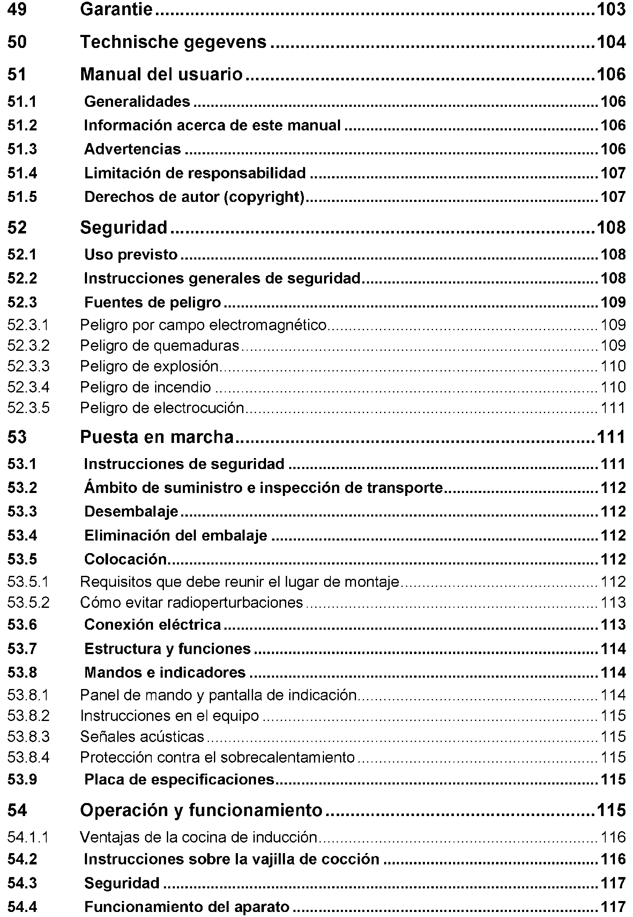

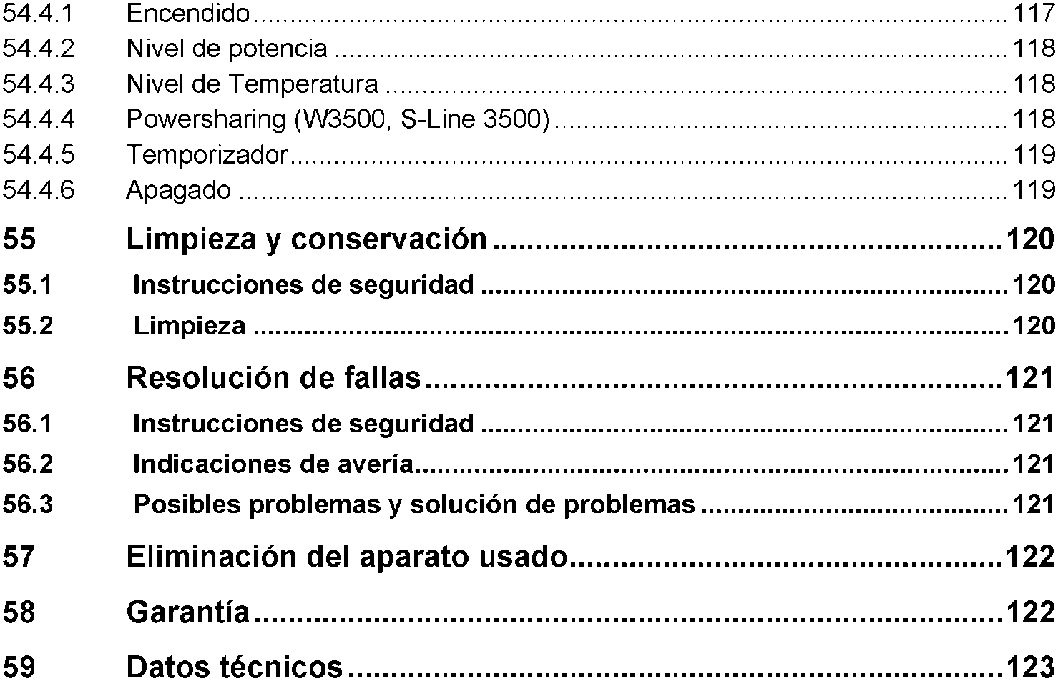

Návod k obsluze

Všeobecné informace
Přečtěte si zde obsažené informace, abyste se s Vaším přístrojem rychle sžil/a a mohl/a jste v plném rozsahu používat jeho funkce.
Váš přístroj Vám bude sloužit mnoho let, když s ním budete správně zacházet a správně o něj pečovat. Přejeme Vám mnoho radosti při používání.

Informace k tomuto návodu k obsluze
Návod k obsluze je součástí indukčního vařiče (dále označován jako přístroj) a poskytuje Vám důležitá upozornění pro spuštění, bezpečnost, použití odpovídající účelu a péči o přístroj.
Návod k obsluze musí být na přístroji stále k dispozici. Musí být přečten a používán každou osobou, která je pověřena:
- spuštěním,
- obsluhou,
- odstraněním poruch a/nebo
- čištěním
přístroje.
Uchovávejte tento návod k obsluze a předejte jej spolu s přístrojem následujícímu uživateli.

Varovná upozornění
V tomto návodu k obsluze jsou používána následující varovná upozornění:
NEBEZPEČÍ
Varovné upozornění tohoto stupně nebezpečí označuje hrozící nebezpečnou situaci.
Pokud nebude zabráněno nebezpečné situaci, vede toto ke smrti nebo těžkým zraněním.
- Následovat příkazy v tomto varovném upozornění, aby bylo zabráněno smrti nebo těžkým zraněním osob.

VAROVÁNÍ
Varovné upozornění tohoto stupně nebezpečí označuje možnou nebezpečnou situaci.
Pokud nebude zabráněno nebezpečné situaci, může to vést k těžkým zraněním.
- Následovat příkazy v tomto varovném upozornění, aby bylo zabráněno zraněním osob.

POZOR
Varovné upozornění tohoto stupně nebezpečí označuje možnou nebezpečnou situaci.
Pokud nebude zabráněno nebezpečné situaci, může to vést k lehkým nebo středně těžkým zraněním.
- Následovat příkazy v tomto varovném upozornění, aby bylo zabráněno zraněním osob.

UPOZORNĚNÍ
Upozornění označuje dodatečné informace, které ulehčují zacházení s přístrojem.

Omezení záruky
Všechny technické informace, data a upozornění pro instalaci, provoz a péči obsažené v tomto návodu odpovídají poslednímu stavu při tisku a probíhají za zohlednění našich dosavadních zkušeností a poznatků podle nejlepšího vědomí.
Z údajů, zobrazeních a popisů v tomto návodu nemohou být odvozovány žádné nároky.
Výrobce nepřebírá žádnou záruku za škody způsobené na základě:
- Nedbání návodu
- Použití neodpovídají účelu
- Neodborných oprav
- Technických změn, modifikací přístroje
- Použití neschválených náhradních dílů
Modifikace přístroje nejsou doporučovány a nejsou kryty zárukou.
Překlady jsou prováděny dle nejlepšího vědomí. Nepřebíráme žádnou záruku za chyby překladu, také tehdy ne, když byl překlad vyhotoven námi nebo z našeho pověření. Závazným zůstává pouze původní německý text.

Ochrana autorských práv
Tato dokumentace je chráněna podle předpisů o ochraně autorských práv a duševního vlastnictví.
Všechna práva, také ta fotomechanické reprodukce, kopírování a rozšiřování pomocí zvláštních postupů (například zpracování dat, datových nosičů a datových sítí), také částečně, si vyhrazuje společnost Braukmann GmbH.
Obsahové a technické změny vyhrazeny.

Bezpečnost
V této kapitole obdržíte důležitá bezpečnostní upozornění při zacházení s přístrojem. Tento přístroj odpovídá předepsaným bezpečnostním nařízením. Neodborné použití ovšem může vést ke škodám na osobách a majetku.

Použití odpovídající účelu
Tento přístroj je určen pouze pro použití v domácnosti v uzavřených prostorách pro ohřev, vaření a smažení potravin. Přitom používané nádobí musí být vhodné pro indukční vařiče.
Jiné nebo toto přesahující neplatí za odpovídající účelu.
VAROVÁNÍ
Nebezpečí způsobené použitím neodpovídajícím účelu!
Z přístroje mohou při použití neodpovídající účelu a/nebo jiném použití přístroje pramenit nebezpečí.
- Přístroj používat výhradně v souladu s účelem.
- Dodržovat postupy popsané v tomto návodu k obsluze.
Nároky jakéhokoli druhu kvůli škodám z použití neodpovídajícího účelu jsou vyloučené. Riziko nese pouze provozovatel.

Všeobecná bezpečnostní upozornění
UPOZORNĚNÍ
Dbejte pro bezpečné zacházení s přístrojem následujících všeobecných bezpečnostních upozornění:
- Kontrolujte přístroj před použitím na vnější viditelná poškození.
Nezapínejte poškozený přístroj.
- V případě poškození přívodního vedení musí být instalováno speciální přívodní vedení výrobcem autorizovaným odborným pracovníkem.
- Tento přístroj může být používán dětmi staršími 8 let, jakož i osobami s duševním, smyslovým nebo tělesným postižením, pokud byly poučeny o bezpečném provozu a rozumí možným nebezpečím.
- Děti si nesmí hrát s přístrojem.
- Čistící a údržbové práce nesmí být prováděny dětmi bez dohledu.
- Přístroj a příslušné napájecí kabely musí být pro děti do 8 let nepřístupné.
- Neponechávat přístroj během provozu bez dozoru.

UPOZORNĚNÍ
- Opravy smí být prováděny pouze kvalifikovaným odborným personálem, který byl proškolen výrobcem. Neodbornými opravami mohou vzniknout značná nebezpečí pro provozovatele.
- Oprava přístroje během záruční doby smí být provedena pouze výrobcem autorizovanou zákaznickou službou, jinak při dalších škodách již nevyvstává žádný nárok na záruku.
- Defektní stavební části smí být vyměněny pouze za originální náhradní díly. Pouze u těchto dílů je zaručeno, že splní bezpečnostní požadavky.
- Kovové předměty jako nože, vidličky, lžíce a poklice by neměly být pokládány na plotýnku, neboť se mohou rozpálit.
- Přístroj není určen pro použití s externími spínacími hodinami nebo separátním dálkovým ovládáním.

Zdroje nebezpečí

Nebezpečí elektromagnetického pole
VAROVÁNÍ
Magnetickými poli vznikajícími při provozu přístroje může dojít k negativním vlivům.
Dbejte následujících bezpečnostních upozornění:
- Osoby se zesílenou citlivostí k elektrickému poli by se neměly zdržovat v bezprostřední blízkosti přístroje déle, než je to nutné.
- Vědecké testy prokázaly, že indukční vařič nepředstavuje žádné nebezpečí. Přesto by měly osoby nosící kardiostimulátor udržovat minimální odstup od přístroje 60 cm, pokud je přístroj v provozu. Mimoto by si měly osoby, které nosí kardiostimulátor, promluvit před použitím se svým lékařem o ochranných upozorněních, která je nutno eventuálně dodržovat.
- Neumisťujte žádné předměty, které by mohly být zmagnetizovány jako např. kreditní karty, datové nosiče nebo kazety na přístroj nebo do bezprostřední blízkosti přístroje.
- Položte nádobí na střed varné plochy. Tak dno hrnce v maximální míře odstiňuje elektromagnetické pole.
- Neodstraňujte na přístroji žádné kryty.

Nebezpečí popálení
VAROVÁNÍ
Tímto přístrojem zahřátý materiál, stejně jako použité nádobí a povrch přístroje mohou být velmi horké.
Dbejte následujících bezpečnostních upozornění, abyste se nebo ostatní nepopálili nebo neopařili:
- Chraňte své ruce při všech pracích na horkém přístroji nebo nádobí termoizolačními rukavicemi, chňapkami nebo něčím podobným.

VAROVÁNÍ
- Nepokládejte žádné kuchyňské potřeby, poklice hrnců nebo pánví, nože nebo jiné předměty z kovu na plotýnku. Když je přístroj zapnut, mohou se tyto předměty silně rozehřát.
- Nedotýkat se horkého povrchu keramického pole.
Indukční vařič sám nevyvíjí během vaření žádné teplo. Teplota nádobí ale zahřívá plotýnku.

Nebezpečí exploze
VAROVÁNÍ
V případě neodborného použití přístroje existuje nebezpečí exploze vznikajícím přetlakem.
Dbejte následujících bezpečnostních upozornění, abyste zabránili nebezpečí exploze:
- Nezahřívejte nikdy pokrmy nebo kapaliny v uzavřených nádobách jako např. konzervách. Vnikajícím přetlakem se může nádoba roztrhnout. Konzerva je nejlepším způsobem zahřívána, když se otevře a vloží do hrnce naplněného trochou vody.

Nebezpečí požáru
VAROVÁNÍ
V případě neodborného použití přístroje existuje nebezpečí požáru.
Dbejte následujících bezpečnostních upozornění, abyste zabránili nebezpečí požáru:
- Odstraňte během provozu všechny snadno vznětlivé předměty (např. čistící prostředky, sprejové dózy, chňapky, utěrky, atd.) z bezprostřední blízkosti přístroje.
- Vyhněte se dlouhotrvajícímu přehřívání olejů a tuků. Přehřátý olej nebo tuk se může rychle vznítit.
- Nepokládejte žádné prázdné hrnce na varná pole!

UPOZORNĚNÍ
Pokud by došlo k požáru na plotýnce, je postupováno následujícím způsobem:
- Vypněte přístroj (případně vypnout jistič).
- Zaduste plameny velkou poklicí, talířem nebo vlhkou utěrkou.
V ŽÁDNÉ PŘÍPADĚ NEHASIT VODOU!
- Po uhašení ohniska požáru, nechat nádobí a přístroj vychladnout a postarat se o dostatečný přívod čerstvého vzduchu.

Nebezpečí elektrického proudu
NEBEZPEČÍ
Životu nebezpečné elektrickým proudem!
Kontakt s kabely nebo součástmi pod napětím je životu nebezpečný!
Dbejte následujících bezpečnostních upozornění, abyste zabránili ohrožení elektrickým proudem:
- Instalace smí být prováděna pouze kvalifikovaným odborným personálem (elektropodnik)!
- V případě poškození přívodního vedení musí být instalováno speciální přívodní vedení výrobcem autorizovaným odborným pracovníkem.
- Pokud sklokeramický povrch praskne nebo se roztrhne, vypněte přístroj a jistič, abyste předešla/předešel elektrickému šoku.
- Přístroj nesmí být zapnut, pokud je poškozen přívodní kabel nebo zástrčka, pokud nefunguje správně nebo spadl nebo byl poškozen. Pokud byl přívodní kabel (nebo zástrčka) poškozen, musí být tento výrobcem nebo jeho pověřeným servisem nahrazen, aby se předešlo nebezpečím.
- V žádném případě neotvírejte kryt přístroje. Při dotyku s přípojkami vedoucími elektrický proud, nebo je-li pozměněna elektrická a mechanická konstrukce, existuje nebezpečí zásahu elektrickým proudem. Nadto se mohou vyskytnout poruchy funkce přístroje.
- Nedotýkejte se přístroje a zástrčky mokrýma rukama.
- Neponořovat přístroj do vody nebo jiných kapalin a nevkládat do myčky.
- Nezavádět žádné předměty do otvorů přístroje. Při dotyku připojení vedoucích elektrický proud existuje nebezpečí zásahu elektrickým proudem.
- Nezapojujte přístroj společně s jinými přístroji na té samé síťové zásuvce.

Spuštění
V této kapitole naleznete důležitá upozornění ke spuštění přístroje. Dbejte upozornění, abyste zabránili nebezpečím a poškozením.

Bezpečnostní upozornění
VAROVÁNÍ
Při spuštění přístroje se mohou vyskytnout poškození osob a majetku!
Dbejte následujících bezpečnostních upozornění, abyste zabránili nebezpečí:
- Obalové materiály nesmí být používány pro hraní. Existuje nebezpečí zadušení.

Obsah balení a inspekce transportu
Přístroj je standardně dodáván s následujícími komponentami:
- Indukční vařič | - Návod k obsluze

UPOZORNĚNÍ
- Zkontrolujte dodávku na úplnost a viditelná poškození.
- Hlaste neúplnou dodávku nebo poškození v následku chybného zabalení nebo transportu okamžitě řidiči, pojišťovně a dopravci.

Vybalení
K vybalení přístroje vyjměte přístroj z kartonu a odstraňte vnitřní a vnější obalový materiál.

Likvidace obalu
Obal chrání přístroj před poškozením při transportu. Obalové materiály jsou vybrány podle ekologických a likvidačně technických hledisek, a proto recyklovatelné.
Navrácení obalu do koloběhu materiálu šetří zdroje a snižuje objem odpadu. Likvidujte již nepotřebné obalové materiály na sběrných místech pro zužitkovací systém »Grüner Punkt«.
UPOZORNĚNÍ
- Uchovávejte, pokud je to možné, originální obal během záruční doby, abyste mohli přístroj v případě záruční opravy opět řádně zabalit.

Instalace

Požadavky na místo instalace
Pro bezpečný a bezchybný provoz přístroje musí místo instalace splňovat následující předpoklady:
- Přístroj musí být postaven na pevné, rovné, vodorovné a teplu odolné podložce s dostatečnou nosností pro přístroj a dle očekávání nejtěžší vařený materiál.
- Indukční vařič nesmí být zapínán na podložce obsahující železo nebo ocel, neboť se tato může silně zahřívat.
- Zvolte místo instalace tak, aby se děti nemohly dostat k horkému povrchu přístroje.
- Přístroj není projektován pro vestavbu.
- Nepostavte přístroj v horkém, mokrém nebo velmi vlhkém prostředí nebo v blízkosti hořlavých materiálů.
- Nepostavte indukční vařič v blízkosti přístrojů a předmětů, které reagují citlivě na magnetická pole (např.: rádia, televize, kazetové přehrávače, atd.)

- Přístroj potřebuje pro korektní provoz dostatečné proudění vzduchu. Ponechte při instalaci na všech stranách 10 cm volného prostoru.
- Chladný vzduch je nasáván ze spodní strany přístroje. Nezakrývejte žádné otvory na přístroji a neblokujte je.
- Zásuvka musí být snadno přístupná, tak aby bylo možno v nouzovém případě přívodní kabel snadno vytáhnout.
- Instalace tohoto přístroje na nestacionárních místech instalace (např. lodě) smí být provedeny pouze odbornými podniky/osobami, pokud zabezpečují předpoklady pro použití odpovídajícímu bezpečnostním předpisům.

Zabránění rušení přenosu signálu
Díky přístroji se mohou vyskytnout rušení u rádií, televizí nebo podobných přístrojů.
Následujícími opatřeními mohou být rušení odstraněna nebo redukována:
- Postavte rádio, televizor atd. tak daleko od přístroje, jak je to možné.
- Připojte přístroj na jiné zásuvce, tak aby byly pro přístroj a rušený přijímač používány rozdílné obvody.
- Používejte správně instalovanou anténu pro přijímač, abyste zajistil/a dobrý příjem.

Elektrické připojení
Pro bezpečný a bezchybný provoz přístroje je nutno dbát při elektrickém připojení
následujících upozornění:
- Porovnejte před připojením přístroje data pro připojení (napětí a frekvence) na typovém štítku s daty Vaší elektrické sítě. Tato data se musí shodovat, aby se na přístroji nevyskytly žádné škody.
V případě pochybností se zeptejte Vašeho elektrikáře.
- Zásuvka musí být jištěna přes bezpečnostní ochranný spínač 16A.
- Připojení přístroje na elektrickou síť smí probíhat maximálně přes 3 metry dlouhý, odmotaný prodlužovací kabel s průřezem minimálně velikosti 1,5 mm². Použití vícenásobných zásuvek nebo zásuvkových lišt je kvůli nebezpečí požáru zakázáno.
- Ujistěte se, že je přívodní kabel nepoškozen a není položen přes nebo pod horké nebo ostré plochy.
- Elektrická bezpečnost přístroje je zaručena pouze tehdy, když je napojen na předpisově instalovaný ochranný systém vedení. Provoz na zásuvce bez ochranného vodiče je zakázán. Nechte v případě pochyb domácí instalaci zkontrolovat elektrikářem.
Výrobce neručí za škody, které byly způsobené chybějícím nebo přerušeným jistícím vodičem.

Montáž a funkce
V této kapitole naleznete důležitá upozornění k montáži a funkci přístroje.

Ovládací prvky a ukazatel

Ovládací pole a displej
W3500 / Maitre 3500
Level
Temp.
Level
Temp.
Časovač
On / Standby
Časovač
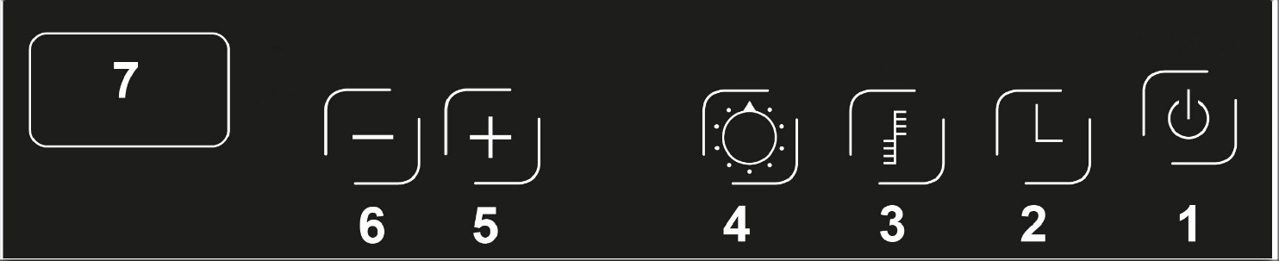

S-Line 3500
Level
Temp.
Časovač
Level
Temp.
Časovač
On / Standby
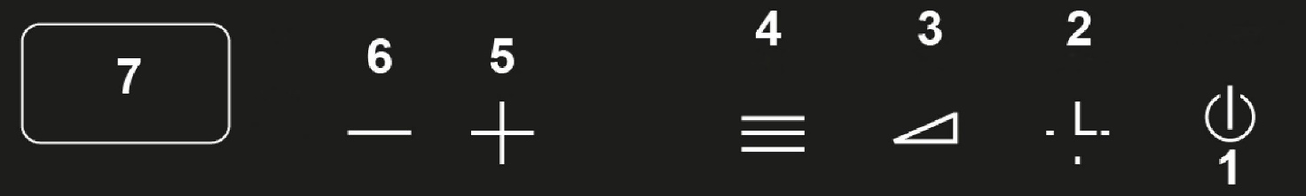
Pro Menu 3500
Level
Temp.
Časovač
Level
Temp.
Časovač
On / Standby
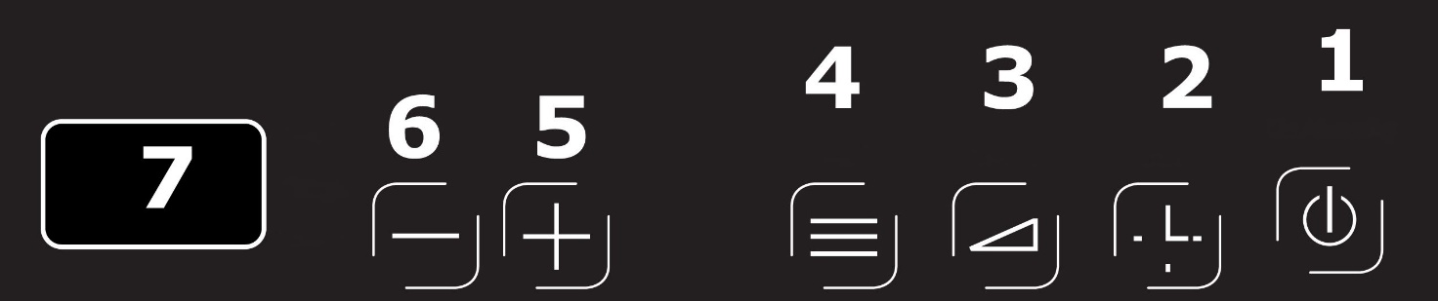

1. Tlačítko Zapnuto/Standby
2. Funkční tlačítko Čas
3. Funkční tlačítko Teplota
4. Funkční tlačítko Stupeň
5. Tlačítko pro volbu (+), výkonový stupeň, teplota nebo čas mohou být navyšovány
6. Tlačítko pro volbu (-), výkonový stupeň, teplota nebo čas mohou být snižovány
7.Ukazatel zvoleného nastavení (Displej)

Indukční vařič má dvě plotýnky. Pomocí obou ovládacích polí můžete obě varná pole individuálně nastavovat nezávisle na sobě.

Upozornění přístroje
Toto upozornění a ukazatel „H“ na displeji slouží pro varování, že může být keramické pole horké. Indukční vařič sám sice nevyvíjí během vaření žádné teplo; teplota nádobí ale zahřívá plotýnku!
Dbejte následujících bezpečnostních upozornění, abyste se nespálil/a o horký přístroj:
POZOR
Nebezpečí popálení na horké vrchní ploše!
- Nedotýkat se povrchu keramického pole, dokud je horké (H se objevuje na displeji)
- Neodkládat žádné předměty na horké keramické pole.

Signální tóny
Přístroj vysílá po zapnutí a v případě chyby akustický signál.
UPOZORNĚNÍ
- Akustický signál zůstává aktivní tak dlouho, dokud není chyba odstraněna, nebo nebyl přístroj vypnut.
Bližší informace k chybovým hlášením naleznete v kapitole „Signalizace poruch“.

Ochrana před přehřátím
Přístroj je vybaven ochranou proti přehřátí.
Když teplota přístroje překračuje kritickou mez, je ukazován chybový kód „E05“. Přístroj z bezpečnostních důvodů přeruší další přívod energie.
Po fázi vychladnutí může být přístroj vypnut a opět zapnut.
UPOZORNĚNÍ
- Bližší informace k chybovým hlášením naleznete v kapitole „Signalizace poruch“.

Typový štítek
Typový štítek s daty pro připojení a výkon se nachází na spodní straně přístroje.

Obsluha a provoz
V této kapitole naleznete důležitá upozornění k obsluze přístroje. Dbejte upozornění, abyste zabránili nebezpečím a poškozením.

Funkce a výhody indukčních vařičů
V případě indukčního varného pole není teplo přenášeno od topného elementu přes nádobu na vaření na vařený pokrm, ale potřebné teplo je vytvářeno pomocí indukčních proudů přímo v nádobě na vaření.
Indukční cívka pod sklokeramickou varnou plochou vytváří elektromagnetické proměnlivé pole, které proniká sklokeramickou deskou a indukuje teplo vytvářející proud.
Výhody indukčního varného pole
- Vaření šetřící energii přímým přenosem energie na hrnec.
- Zvýšená bezpečnost, protože je energie přenášena pouze u postaveného hrnce.
- Přenos energie mezi indukční varnou zónou a dnem hrnce s vysokou účinností.
- Vysoká rychlost zahřátí.
- Nebezpečí popálení je nízké, protože je varná plocha zahřívána pouze skrz dno hrnce.
- Přetékající vařený materiál se nepřipaluje.
- Rychlá, jemná regulace přívodu energie.

Upozornění k nádobí
Nádoba na vaření používaná pro indukční varnou plochu musí být z kovu, mít magnetické vlastnosti a disponovat dostatečnou, rovnou plochou dna.
Tak můžete zjistit vhodnost nádoby:
Ujistěte se, že nádoba nese upozornění pro vhodnost pro vaření s indukčním proudem, nebo proveďte následující magnetický test:
- Přibližte magnet (např. magnetku magnetické tabule) ke dnu Vaší nádoby na vaření. Je-li silně přitahován, tak můžete nádobu na vaření používat na indukční varné ploše.
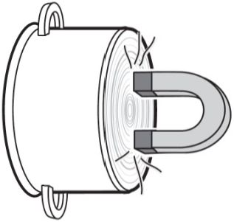
Následující tabulka slouží jako orientační bod pro volbu správného nádobí:
Vhodné nádobí | Nevhodné nádobí
Nádobí s feromagnetickým (železo obsahujícím) dnem | Nádoby z mědi, hliníku, varného skla a jiné nekovové nádoby
Emailované ocelové nádoby se silným dnem | Nádoby z nerezové oceli bez magnetického železného jádra

Litinové nádoby s emailovaným dnem | Nádoby, které nemají žádnou rovnou pokládací plochu na plotýnce
Nádoby z nerezové vícevrstvové oceli, nerezové feritové oceli, resp. hliníku se speciálním dnem | Nádoby s průměrem dna menším než 14 cm a větším než 24 cm

UPOZORNĚNÍ
- Při použití hrnců vhodných k indukčnímu vaření od některých výrobců se mohou vyskytnout zvuky, které mají svůj původ v konstrukci těchto hrnců.
Dbejte také následujících upozornění pro použití vhodného nádobí:
- Používejte jen hrnce se dnem vhodným k indukčnímu vaření.
- Maximální přípustná váha hrnce s obsahem nesmí překročit 6 kg.
- Pozor při použití dvouplášťových hrnců. Tyto hrnce se mohou nepozorovaně vyvařit. To vede k poškození hrnce a varného pole.

Bezpečnostní upozornění
VAROVÁNÍ
- Neponechat přístroj během provozu bez dozoru, aby bylo možno v případě nebezpečí rychle zasáhnout.
- Přístroj nesmí být přemisťován během provozu nebo s horkým nádobím na plotýnce.
- Dbejte na to, aby nádobí stálo na středu varného pole. Nesmí být odstaveno ani na ovládacím poli, ani na rámu.
- Nepokládejte žádné kuchyňské potřeby, poklice hrnců nebo pánví, nože nebo jiné předměty z kovu na plotýnku. Když je přístroj zapnut, mohou se tyto předměty silně rozehřát.
- Nepokládat alobal nebo kovové desky na povrch přístroje, aby bylo zabráněno přehřátí.
- Nedotýkat se horkého povrchu keramického pole.
Indukční vařič sám nevyvíjí během vaření žádné teplo. Teplota nádobí ale zahřívá plotýnku.
- Udržujte plotýnku a dno hrnce vždy v suchu a čistotě. Když se mezi dno hrnce a plotýnku dostane kapalina, může se tato odpařit a vzniklým tlakem může vyskočit hrnec do výšky. Existuje nebezpečí zranění.

UPOZORNĚNÍ
- Přístroj po použití vypněte. Tak se vyhnete zbytečné spotřebě energie a zajistíte Vaši bezpečnost.
- Pokud přístroj delší čas nepoužíváte, doporučujeme vytáhnout zástrčku ze zásuvky.

Provoz přístroje

Zapnutí
- Zastrčit síťovou zástrčku do vhodné zásuvky.
- Displej ukazuje teplotu plochy indukčního varného pole: Pokud teplota plochy leží pod 50°C, je ukazováno „L“, pokud teplota plochy leží nad 50°C, ukazuje displej „H“. Rozezní se akustický signál. Přístroj se nyní nachází v režimu Standby.
- Vhodné nádobí s vařeným nebo smaženým pokrmem postavit na střed plotýnky (∅ 140 mm - 240 mm).
- Pro zapnutí indukčního vařiče stiskněte tlačítko „Zapnuto/Standby“. Kontrolní světla „Level“ a „Temp“ blikají a rozezní se akustický signál.

Výkonový režim
- Stiskněte následně tlačítko 4. Funkce Stupeň („Level“). Přednastavený stupeň výkonu „8“ bude vybrán a přístroj se zapne. Tlačítky pro volbu 5. a 6. + / - můžete měnit nastavení v oblasti 1-12.
UPOZORNĚNÍ
- Při vaření Vám doporučujeme, jak jste zvyklá/ý od konvenčního sporáku, používat stupně výkonu 1-12.

Powersharing (W3500, S-Line 3500)
- Když jsou provozována obě indukční pole, dělí si desky přes Powersharing funkční stupně následujícím způsobem:
Vlevo | 12 | 11 | 10 | 9 | 8 | 7 | 6 | 5 | 4 | 3 | 2 | 1
Vpravo | 10 | 11 | 12 | 12 | 12 | 12 | 12 | 12 | 12 | 12 | 12 | 12
Powersharing Maitre 3500
Když zvolíte režim výkonu Vlevo/Vpravo, pak si desky dělí stupně následujícím způsobem:
L/P | 12 | 11 | 10 | 9 | 8 | 7 | 6 | 5 | 4 | 3 | 2 | 1
P/L | 5 | 7 | 8 | 9 | 10 | 11 | 11 | 12 | 12 | 12 | 12 | 12
P/L | 80° | 100° | 100° | 160° | 160° | 160° | 160° | 240° | 240° | 240° | 240° | 240°
Když zvolíte režim teploty Vlevo/Vpravo, pak si desky dělí stupně následujícím způsobem:
L/P | 60° | 70° | 80° | 90° | 100° | 120° | 140° | 160° | 180° | 200° | 220° | 240°
P/L | 240° | 240° | 240° | 160° | 160° | 160° | 160° | 160° | 80° | 80° | 80° | 80°
P/L | 12 | 12 | 12 | 11 | 11 | 9 | 9 | 9 | 5 | 5 | 5 | 5

Režim teploty
- K předvolbě teploty stiskněte následně tlačítko 3. Funkce Teplota („Temp“). Přednastavená teplota 120° C se ukáže na displeji.
- Tlačítky pro volbu 5. a 6. + / - můžete měnit nastavení v oblasti 60 - 240 °C .
(Teplotní stupně: 60, 70, 80, 90, 100, 120, 140, 160, 180, 200, 220 a 240°C)
- Prosím povšimněte si, že obě funkce Stupeň a teplota musí být voleny alternativně. Můžete pracovat buď se stupni výkonu nebo volbou teploty. Posledně zvolená funkce je aktivní.
- Teplota je měřená čidlem pod sklokeramickou deskou, proto se může zobrazovaná teplota lišit od teploty v hrnci.
UPOZORNĚNÍ | W3500, S-Line 3500
- Jelikož speciálně při smažení s malým množstvím tuku teplota ve dně hrnce velmi rychle roste a hraniční hodnota 270 °C je rychle dosažena, přepněte při smažení na funkční režim „Teplota“. Zde leží nejvyšší teplota u 240°C.
- Když varná deska pracuje s 180-240°, pak druhá deska nemůže být provozována na více než 160°.
- Když varná deska pracuje s 180-240°, pak druhá deska nemůže být provozována na více než Level 10.

Časovač
- Funkce Časovač: Tlačítko 2 Čas.
- Tlačítky pro volbu 5. a 6. + / - můžete měnit nastavení v oblasti 1-180 minut v jednominutových intervalech (do maximálně 180 minut). Uplynul-li čas, zazní akustický signál a přístroj se automaticky přepne do režimu Standby.
UPOZORNĚNÍ
- Během provozu časovače můžete dobu trvání kdykoli změnit pomocí tlačítek pro volbu +/-. Paměťovou funkcí přístroje přitom zůstává nastavení teplotního stupně nezměněno.

Vypnutí
- Vypněte přístroj přes „Zapnuto/Standby“ Displej ukazuje zbytkové teplo plochy indukčního varného pole. Pokud teplota plochy leží pod 50°C, je ukazováno „L“, pokud teplota plochy leží nad 50°C, ukazuje displej „H“.
UPOZORNĚNÍ
- Přístroj neprovozovat, když je nějakým způsobem poškozen nebo nefunguje správně.

UPOZORNĚNÍ
- Nádobí nikdy nepokládat na keramické pole bez pokrmu. Zahřívání prázdného hrnce nebo prázdné pánve aktivuje ochranu před přehřátím a přístroj se vypne.
- Použití příslušenství a náhradních dílů nedoporučených výrobcem může vést k poškozením přístroje a zraněním.

Čištění a péče
V této kapitole naleznete důležitá upozornění k čištění a péči o přístroj. Dbejte upozornění, abyste zabránili poškozením chybným čištěním přístroje.

Bezpečnostní upozornění
POZOR
Dbejte následujících bezpečnostních upozornění, než započnete s čištěním přístroje:
- Přístroj musí být pravidelně čištěn a zbytky po vaření musí být odstraňovány. Přístroj neudržovaný v čistém stavu negativně působí na životnost a může vést k nebezpečnému stavu přístroje.
- Vypněte přístroj před čištěním a vytáhněte zástrčku ze zásuvky.
- Varné pole může být po použití horké. Existuje nebezpečí popálení! Počkejte, dokud přístroj nezchladne.
- Vyčistěte přístroj po použití, jakmile vychladl. Příliš dlouhé čekání stěžuje zbytečně čištění a v extrémním případě jej znemožňuje. Příliš silná znečištění mohou přístroj za určitých okolností poškodit.
- Pokud do přístroje vnikne vlhkost, mohou být elektronické části poškozeny. Dbejte na to, aby ventilační štěrbinou nepronikla do vnitřku přístroje žádná kapalina.
- Neponořovat přístroj do vody nebo jiných kapalin a nevkládat do myčky.
- Nepoužívejte žádné agresivní nebo drhnoucí čistící prostředky a žádná rozpouštědla.
- Neseškrabujte těžko odstranitelné nečistoty tvrdými předměty.

Čištění
- Keramické varné pole
Keramické varné pole setřít vlhkým hadříkem nebo za použití jemného, nedrhnoucího mýdlového roztoku.

- Kryt přístroje a Ovládací pole
Čistěte kryt a ovládací pole měkkým navlhčeným hadříkem.
POZOR
- Nepoužívejte žádné čistící prostředky obsahující rozpouštědla jako např. benzín, abyste nepoškodil/a umělohmotné části.

Odstranění poruch
V této kapitole naleznete důležitá upozornění pro lokalizaci poruch a jejich odstranění. Dbejte upozornění, abyste zabránili nebezpečím a poškozením.

Bezpečnostní upozornění
POZOR
- Opravy na elektrospotřebičích smí být prováděny pouze kvalifikovanými odbornými osobami, které byly proškoleny výrobcem.
- Neodbornými opravami mohou vzniknout značná nebezpečí pro provozovatele a škody na přístroji.

Signalizace poruch
V případě chyby je zobrazen na displeji chybový kód, který popisuje příčinu chyby.
Ukazatel | Popis
E05 | Ochrana proti přehřátí
 | Objeví-li se na displeji zpráva „E05“, tak to znamená, že byla spuštěna ochrana proti přehřátí, aby byl přístroj a nádobí chráněno. Zapne se automaticky, když jste zvolil/a funkční režim „Stupeň“ a teplota překračuje 270 °C. Spuštěná ochrana proti přehřátí je přepnuta do původního stavu vytažením zástrčky a přístroj může být poté provozován, jak je zvykem.

UPOZORNĚNÍ
- Pokud by po delší době čekání a restartu přístroje byly i nadále zobrazovány chybové hlášky, musí být přístroj odeslán k přezkoušení na zákaznickou službu.

Příčiny poruch a jejich odstranění
Následující tabulka pomáhá při lokalizaci a odstraňování menších poruch
Chyba | Možná příčina | Odstranění
Žádný ukazatel | Zástrčka není zastrčená | Zastrčte zástrčku

 | Pojistka není zapnuta | Zapnout pojistku

UPOZORNĚNÍ
- Pokud nemůžete výše jmenovanými kroky problém vyřešit, obraťte se prosím na zákaznickou službu.

Likvidace starých přístrojů
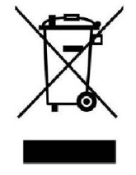
Elektrické a elektronické staré přístroje obsahují často ještě cenné materiály. Obsahují ale také škodlivé látky, které byly nutné pro jejich funkci a bezpečnost.
Ve směsném odpadu nebo při chybném zacházení mohou tyto poškodit lidské zdraví a životní prostředí. Nedávejte proto Váš starý přístroj v žádném případě do směsného odpadu.
UPOZORNĚNÍ
- Využívejte místní sběrnu odpadů pro vrácení a využití starých elektrických a elektronických přístrojů. Případně se informujte na Vaší radnici, Vašem svozu odpadu nebo u Vašeho prodejce.
- Postarejte se o to, aby byl Váš starý přístroj až do transportu uchováván bezpečně před dětmi.

Záruka
Pro tento přístroj přebíráme s počátkem od data prodeje 24 měsíční záruku na nedostatky, které je možné zdůvodnit chybami při výrobě nebo chybami materiálu.
Vaše zákonné nároky na výkony plynoucí ze záruky podle §439 ff. BGB-E tímto zůstávají nedotknuty.
V záruce nejsou obsaženy škody, které vznikly neodborným zacházením nebo použitím, stejně tak nedostatky, které ovlivňují funkci nebo hodnotu přístroje pouze v malé míře. Dále jsou ze záručních nároků vyloučeny díly podléhající rychlému opotřebení, škody při transportu, pokud za ně nezodpovídáme my, jako i škody, které vznikly opravami, které nebyly provedeny námi.
Tento přístroj je konstruován pro použití v soukromé oblasti (použití v domácnosti) a je svým výkonem pro tento účel projektován.
Případné použití v živnostenské oblasti spadá pouze v takové míře do záruky, v jaké je možné toto v objemu srovnat se zatížením soukromého užívání. Není určen pro širší, živnostenské používání.
V případě oprávněných reklamací dle naší volby opravíme chybný přístroj nebo jej vyměníme za bezchybný přístroj.
Otevřené nedostatky je nutno nahlásit do 14 dní po dodání.
Další nároky jsou vyloučeny.

Před využitím nároku ze záruky se s námi prosím před odesláním přístroje zpět spojte (vždy s dokladem o koupi!) s naším servisem.

Technická data
Přístroj | Indukční vařič
Model | W3500 (2222), S-Line 3500 (2227)  Pro Menu 3500 (2226), Maitre 3500 (2231)
Data pro připojení k elektrické síti | 230 V; 50 Hz (2222, 2227, 2226)  220 V - 240 V; 50 Hz / 60 Hz (2231)
Příkon | 2 x 2100 W (max 3500 W) (2222, 2227)  1 x 1500 W, 1 x 2000 W (max 3500 W) (2226)  1 x 2400 W, 1 x 2400 W (max 3500 W) (2231)
 | Standby “podle stupně ErP 2”
Oblast teploty | 60°C - 240 °C
Vnější rozměry (Š/V/H) | 541 x 59 x 398 mm (2222)  542 x 59 x 357 mm (2227)  542 x 42 x 59 x 357 mm (2226)  600 x 60 x 370 mm (2231)
Váha | 5 kg (2222)  4,95 kg (2227)  4,9 kg (2226) 5,77 kg  (2231)

